德國兒童心理學家

彼德·溫特斯坦及羅伯特·J·瓊維斯

以畫圖的方式，直接的展示了電視對兒童的傷害。

他們進行的是「畫小人」的測試，三組5歲兒童：

第一組幾乎不看電視、

第二組每天看電視3小時以上、

第三組是看電視時間完全沒有限制，結果一目了然。

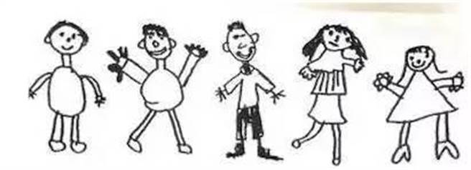

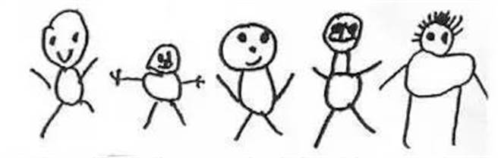

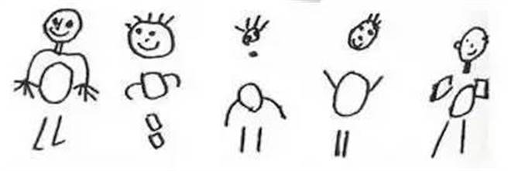

人腦中有一種阿法波（alpha waves），與類似催眠效果有關；還有貝塔波（beta waves），顯示意識、理性思考。研究發現，人在閱讀時，腦中產生活躍、快速的貝塔波，一旦轉為看電視，腦中立刻就產生大量的阿法波。看電視的時間愈長，腦中的阿法波愈強，貝塔波愈弱，腦部活動力大減，人就像被催眠一樣，思考力與注意力都下降了。

美國小兒科學會（American Academy of Pediatrics, AAP）還公佈政策，極力主張父母避免讓兩歲以下的孩子看電視，正是有鑑於幼兒在這段時間看太多電視，對腦部發育有[負面影響](看電視和閱讀的區別.docx)。  
★只要看電視就有礙發展

★特寫音效剝奪孩子思考機會

★看電視的眼睛懶得看書

★孩子畫不出自己的白雪公主

★思考力結凍

★注意力不集中不易被發現

芝加哥大學（University of Chicago）生物心理學家勒維（Jerre Levy）曾經指出：「頭腦是被設計來接受認知挑戰的，它就像肌肉，如果不運動就會萎縮。」

[參考資料](看電視和閱讀的區別.docx)：

<http://www.amitofo3.net/books/b100.html>

<http://case.ntu.edu.tw/blog/?p=15760>

<http://www.mdnkids.com/superkids/index59.shtml>

<http://www.mdnkids.com/book_healthchildren/index7.shtml>

http://hottopic.chinatimes.com/20160726004739-260804